**Памятка**

**Острые кишечные инфекции**

Острые кишечные инфекции (ОКИ) - это группа инфекций, характеризующихся фекально – оральным механизмом передачи, локализацией возбудителей в кишечнике человека, многократным жидким стулом, тошнотой, рвотой, повышением температуры тела

**Пути передачи инфекции**

 Существуют три пути передачи острых кишечных инфекций: пищевой, водный,  контактно – бытовой.  
***Пищевой путь передачи возбудителей инфекций*** -  когда заражение происходит через потребляемые продукты питания и приготовленные из них блюда, а также овощи и фрукты, загрязненные микроорганизмами и употребленные в пищу без достаточной гигиенической и термической обработки.

***Водный путь передачи возбудителей инфекций*** реализуется значительно реже, в основном при загрязнении питьевой воды в результате аварий на водопроводных и канализационных сетях.

***При контактно-бытовом пути передачи*** возбудитель инфекции может передаваться через загрязненные  руки, предметы домашнего обихода (белье, полотенца, посуда, игрушки).

**Профилактика острых кишечных инфекций**

 Для того чтобы уберечься от заболеваний кишечными инфекциями, необходимо знать  основные меры их профилактики.

 Экспертами Всемирной Организации Здравоохранения были разработаны десять «золотых» правил для предотвращения пищевых отравлений (инфекций):

***1. Выбор безопасных пищевых продуктов.*** Многие продукты, такие как фрукты и овощи, потребляют в сыром виде, в то время как другие — рискованно кушать без предварительной обработки. Например, всегда покупайте пастеризованное, а не сырое молоко. Особенно опасно покупать молочные и мясные продукты у частных торговцев. Проверяйте сроки годности продуктов, целостность упаковок. Продукты, которые употребляются сырыми (овощи, фрукты, зелень), требуют тщательного мытья, желательно кипяченой водой.

***2. Тщательно приготавливайте пищу***. Многие сырые продукты, главным образом, птица, мясо и сырое молоко, часто обсеменены патогенными микроорганизмами. В процессе варки (жарки) бактерии уничтожаются, но помните, что температура во всех частях пищевого продукта должна достигнуть 70° С. Если мясо цыпленка все еще сырое у кости, то поместите его снова в духовку до достижения полной готовности.

***3. Ешьте приготовленную пищу без промедления.*** Когда приготовленная пища охлаждается до комнатной температуры, микробы в ней начинают размножаться. Чем дольше она остается в таком состоянии, тем больше риск получить пищевое отравление**.**

Чтобы себя обезопасить, ешьте пищу сразу после приготовления.

***4. Тщательно храните пищевые продукты***. Если Вы приготовили пищу впрок или хотите после употребления сохранить оставшуюся ее часть, имейте в виду, что она должна храниться либо горячей (около или выше 60° С), либо холодной (около или ниже 10° С). Это исключительно важное правило, особенно если Вы намерены хранить пищу более 4-5 часов. Пищу для детей лучше вообще не подвергать хранению. Общая ошибка, приводящая к  пищевым отравлениям — хранение в холодильнике большого количества теплой пищи. Эта пища в перегруженном холодильнике не может быстро полностью остыть. Когда в середине пищевого продукта слишком долго сохраняется тепло (температура свыше 10° С), микробы выживают и быстро размножаются до опасного для здоровья человека уровня.

***5. Тщательно подогревайте приготовленную заранее пищу.*** Это наилучшая мера защиты от микроорганизмов, которые могли размножиться в пище в процессе хранения (хранение в холодильнике угнетает рост микробов, но не уничтожает их). Еще раз, перед едой, тщательно прогрейте пищу (температура в ее толще должна быть не менее 70° С).

***6. Избегайте контакта между сырыми и готовыми пищевыми продуктами.***  
Правильно приготовленная пища может быть загрязнена путем соприкосновения с сырыми продуктами. Это перекрестное загрязнение может быть явным, когда, например, сырая птица соприкасается с готовой пищей, или может быть скрытым. Например, нельзя использовать одну и ту же разделочную доску и нож для приготовления сырой и вареной (жареной) птицы. Подобная практика может привести к потенциальному риску заражения продуктов и росту в них микроорганизмов с последующим отравлением человека.

***7. Часто мойте руки.*** Тщательно мойте руки перед приготовлением еды и после каждого перерыва в процессе готовки — особенно, если Вы были в туалете. После разделки сырых продуктов, таких как рыба, мясо или птица, опять вымойте руки, прежде чем приступить к обработке других продуктов. А если у Вас имеется инфицированная царапина (ранка) на руке, то обязательно перевяжите ее или наложите пластырь прежде, чем приступите к приготовлению пищи. Также помните, что домашние животные — собаки, кошки, птицы - часто носители опасных микроорганизмов, которые могут попасть в пищу через Ваши руки.

***8. Содержите кухню в идеальной чистоте.*** Так как пища легко загрязняется, любая поверхность, используемая для ее приготовления, должна быть абсолютно чистой. Рассматривайте каждый пищевой обрезок, крошки или грязные пятна как потенциальный резервуар микробов. Полотенца для протирания посуды должны меняться каждый день. Тряпки для обработки столов, полов должны ежедневно мыться и просушиваться.

***9. Храните пищу, защищая её от насекомых, грызунов и других животных.*** Животные часто являются переносчиками патогенных микроорганизмов, которые вызывают пищевые отравления. Для надежной защиты продуктов храните их в плотно закрывающихся банках (контейнерах).

***10. Используйте чистую воду.*** Чистая вода исключительно важна как для питья, так и для приготовления пищи. Если у  Вас есть сомнения в отношении качества воды, то прокипятите ее перед добавлением к пищевым продуктам или перед употреблением.

***Соблюдение этих простых правил поможет Вам избежать многих проблем со здоровьем, уберечься от заболеваний острыми кишечными инфекциями.***

***В последнее время большинство кишечных инфекций протекает в легкой форме, поэтому некоторые больные не обращаются к врачу, часто занимаются самолечением. А это небезопасно. Кроме того, каждый заболевший должен помнить, что он может быть опасен для окружающих. Поэтому при появлении первых признаков кишечного расстройства заболевшему необходимо обратиться к врачу!***

***Помните, что болезнь легче предупредить, чем лечить. Берегите себя!***

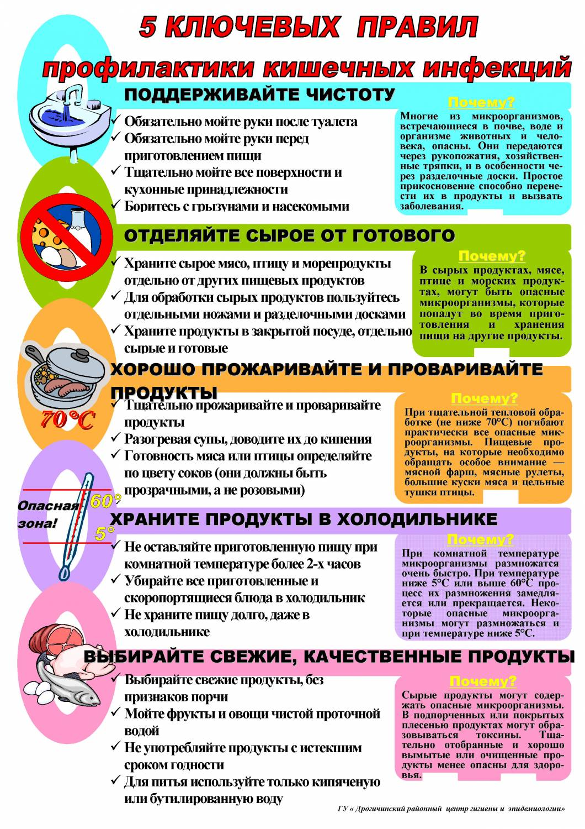

<http://ya-school-7.ucoz.ru/_nw/5/25180696.jpg>

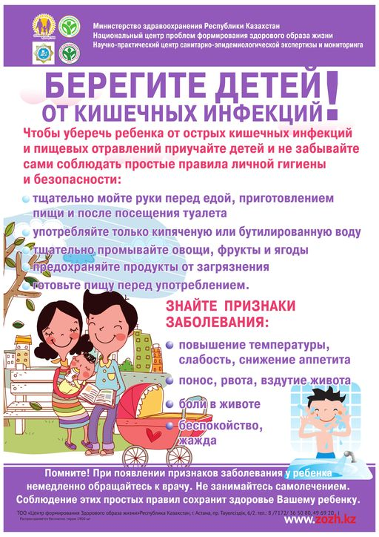

<http://pristavka-igra.ru/prefix/ba2534e090b6b1f0db4b429dd72cd47f.jpg>